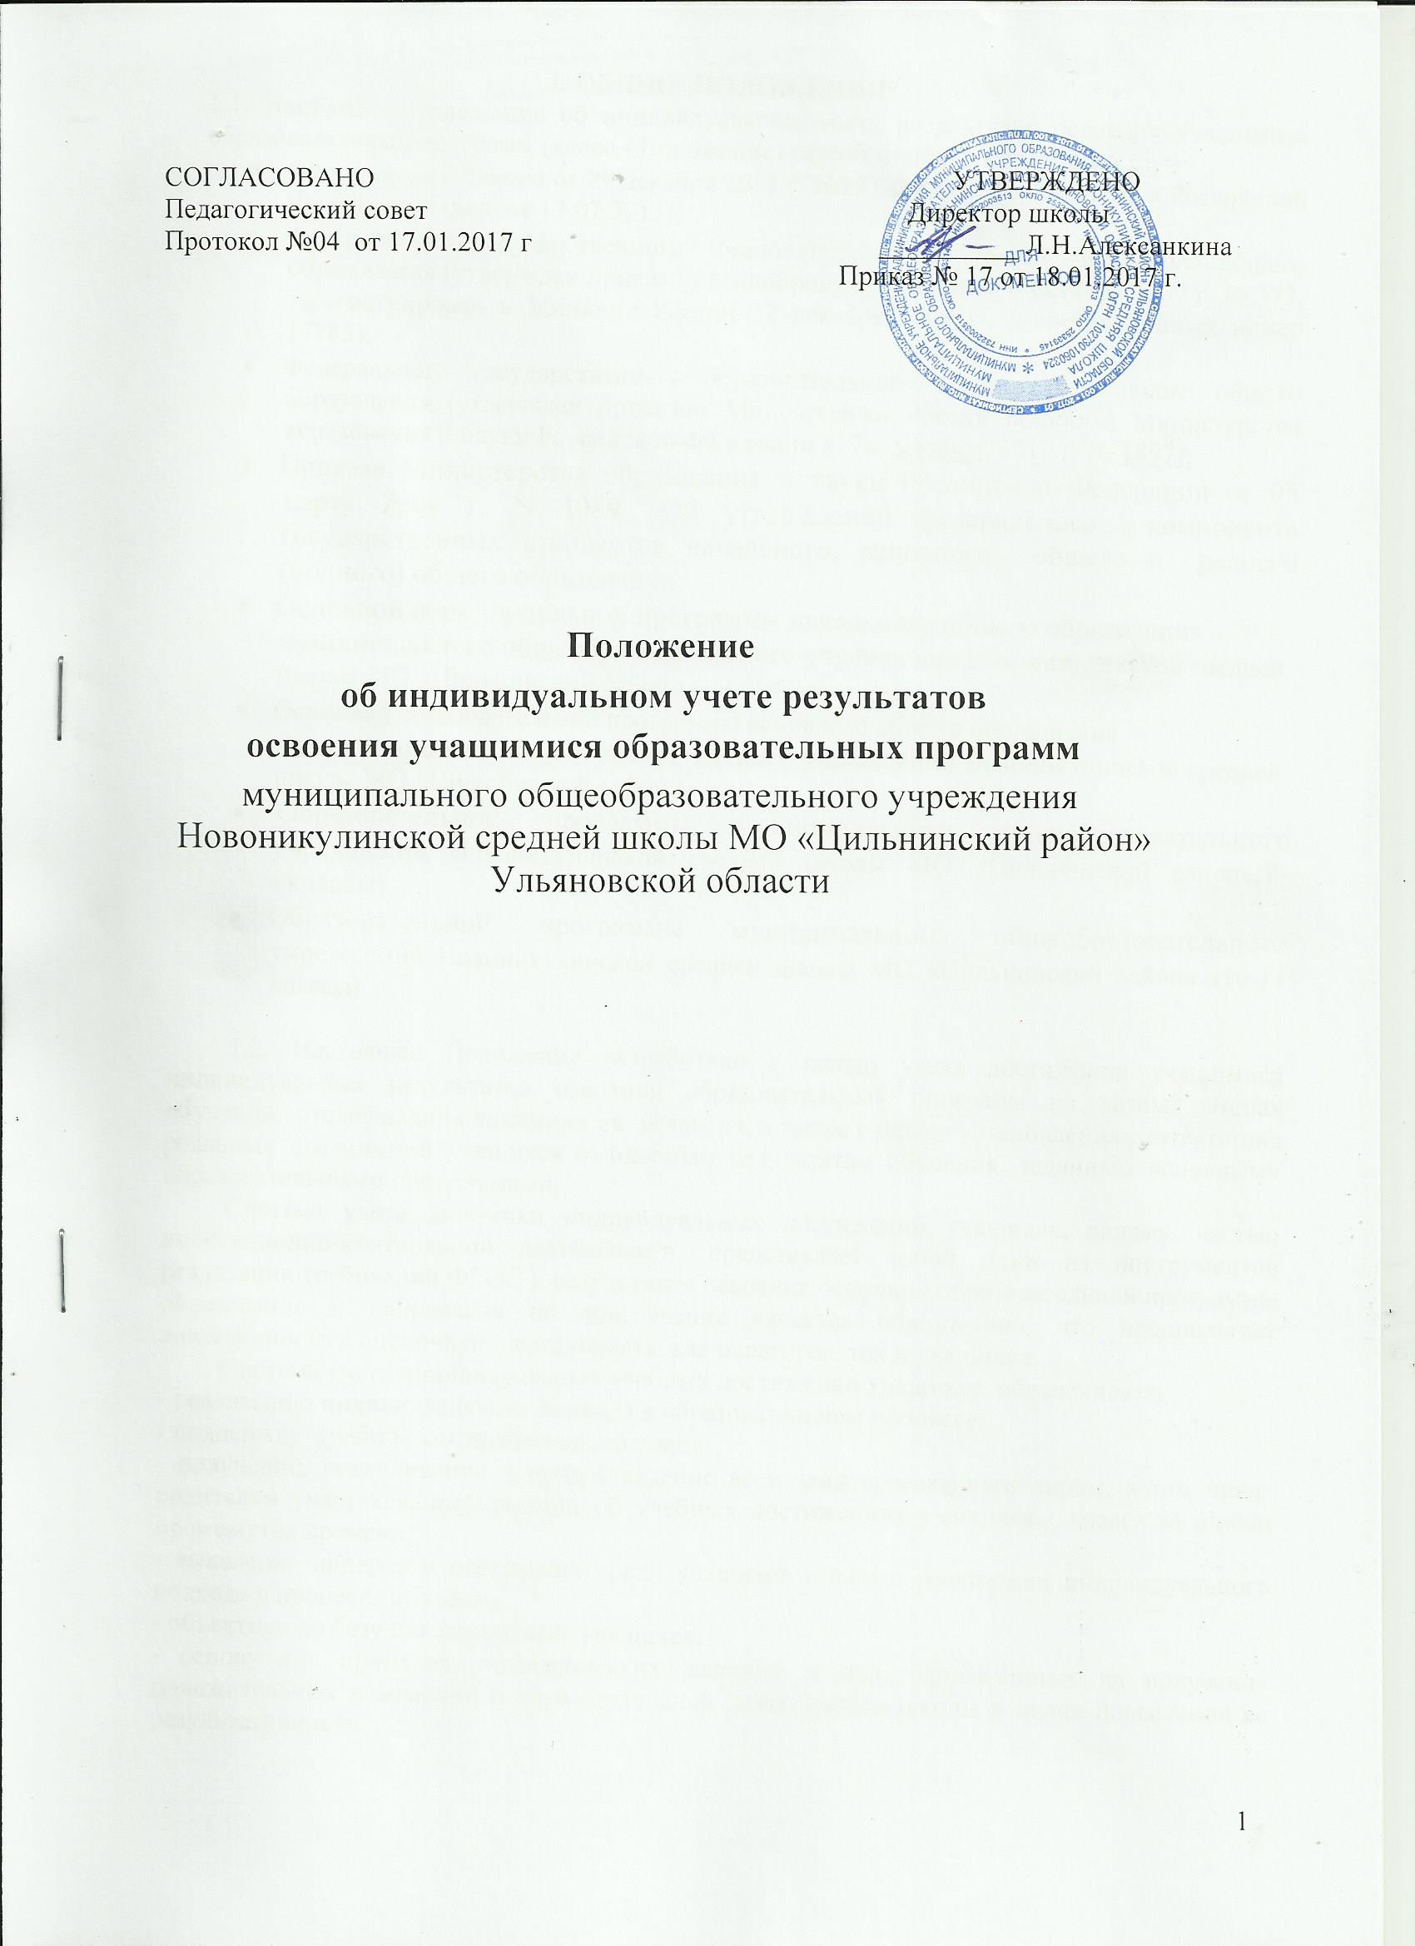
СОГЛАСОВАНО УТВЕРЖДЕНО
Педагогический совет Директор школы
Протокол №04 от 17.01.2017 г __________ Л.Н.Алексанкина
Приказ № 17 от 18.01.2017 г.

Положение
об индивидуальном учете результатов
освоения учащимися образовательных программ
муниципального общеобразовательного учреждения
Новоникулинской средней школы МО «Цильнинский район» Ульяновской области

I. ОБЩИЕ ПОЛОЖЕНИЯ
1.1. Настоящее Положение об индивидуальном учете результатов освоения учащимися образовательных программ (далее - Положение) разработано в соответствии с:
- Федерального Закона от 29 декабря 2012 г. №273-ФЗ «Об образовании в Российской Федерации» (ред. от 13.07.2015);
- Федерального государственного образовательного стандарта начального общего образования (утвержден приказом Минобрнауки России от 6 октября 2009 г. № 373, зарегистрирован в Минюсте России 22 декабря 2009 г., регистрационный номер 17785);
- Федерального государственного образовательного стандарта основного общего образования (утвержден приказом Минобрнауки России приказом Министерства образования и науки Российской Федерации «17» декабря 2010 г. № 1897);
- Приказа Министерства образования и науки Российской Федерации от 05 марта 2004 г. N 1089 «Об утверждении федерального компонента государственных стандартов начального, основного общего и среднего (полного) общего образования;
- Основной образовательной программы начального общего образования муниципального общеобразовательного учреждения Новоникулинской средней школы МО «Цильнинский район»
- Основной образовательной программы основного общего образования муниципального общеобразовательного учреждения Новоникулинской средней школы МО «Цильнинский район».
- Образовательной программы муниципального общеобразовательного учреждения Новоникулинской средней школы МО «Цильнинский район»(8-9классы).
- Образовательной программы муниципального общеобразовательного учреждения Новоникулинской средней школы МО «Цильнинский район» (10-11 классы)

1.2. Настоящее Положение разработано с целью учета достижения учащимися индивидуальных результатов освоения образовательных программ на разных этапах обучения, отслеживания динамики их развития, а также с целью установления соответствия реальных достижений учащихся ожидаемым результатам обучения, заданным основными образовательными программами.
Система учета динамики индивидуальных достижений учащихся, являясь частью инспекционно-контрольной деятельности, представляет собой один из инструментов реализации требований ФГОС к результатам освоения основной образовательной программы образования и направлена на обеспечение качества образования, что предполагает вовлечённость в оценочную деятельность, как педагогов, так и учащихся.
Система учета индивидуальных учебных достижений учащихся обеспечивает:
- реализацию индивидуального подхода в образовательном процессе;
- поддержку учебной мотивации школьников;
- получение, накапливание и предоставление всем заинтересованным лицам, в том числе родителям учащихся, информации об учебных достижениях учащихся, класса за любой промежуток времени;
- выявление лидеров и отстающих среди учащихся с целью реализации индивидуального подхода в процессе обучения;
- объективную базу для поощрения учащихся;
- основу для принятия управленческих решений и мер, направленных на получение положительных изменений в образовательной деятельности школы в целях повышения ее результативности;
- объективную основу для поощрения и материального стимулирования педагогического коллектива.
Понятие индивидуальных учебных достижений учащихся включают в себя результаты:
- личностные - усвоенные системы норм, ориентаций и ценностей, позволяющие учащемуся функционировать в качестве полноправного члена общества;
- метапредметные – включающие освоенные учащимися межпредметные понятия и универсальные учебные действия (регулятивные, познавательные, коммуникативные), способность их использования во всех сферах деятельности, самостоятельного планирования учебной деятельности;
- предметные - освоенные знания, умения, навыки.
Индивидуальный учет результатов освоения учащимися образовательных программ ведется педагогическим коллективом и отражается в Карте индивидуальных результатов освоения образовательных программ, а также в портфолио школьника.

II. УЧЕТ ЛИЧНОСТНЫХ И МЕТАПРЕДМЕТНЫХ РЕЗУЛЬТАТОВ В 1-4 КЛАССАХ
Учет личностных результатов
Личностные результаты учащихся на ступени начального общего образования в полном соответствии с требованиями Стандарта не подлежат итоговой оценке. В данном случае используется неперсонифицированная (анонимная) информация
Формой оценки личностных результатов учащихся является оценка индивидуального прогресса личностного развития учащихся, которым необходима специальная поддержка. Такая оценка осуществляется по запросу родителей (законных представителей) учащихся или по запросу педагогов (или администрации образовательного учреждения) при согласии родителей (законных представителей) и проводится психологом, имеющим специальную профессиональную подготовку в области возрастной психологии или классными руководителями.
Критерии оценки:
- Низкий уровень сформированности качеств личности;
- Средний уровень сформированности качеств личности;
- Высокий уровень сформированности качеств личности.
Критерии оценки находят отражение в карте развития ребёнка.
Учет метапредметных результатов.
Основным объектом оценки метапредметных результатов служит сформированность у учащегося умственных действий, которые направлены на анализ и управление своей познавательной деятельностью, умения проявлять инициативу и самостоятельность в обучении.
Основное содержание оценки метапредметных результатов на ступени начального общего образования строится вокруг умения учиться.
Уровень сформированности универсальных учебных действий, представляющих содержание и объект оценки метапредметных результатов, может быть качественно оценён и измерен в следующих основных формах:
- как результат выполнения специально сконструированных диагностических задач, направленных на оценку уровня сформированности конкретного вида универсальных учебных действий.
- как инструментальная основа (или как средство решения) и как условие успешности выполнения учебных и учебно-практических задач средствами учебных предметов.
Достижение метапредметных результатов может проявиться в успешности выполнения комплексных заданий на интегрированной основе. Для оценки сформированности метапредметных результатов используются проверочные задания, успешное выполнение которых требует освоения навыков работы с информацией.
Предполагаемые результаты:
Уровень сформированности у выпускника регулятивных, познавательных, коммуникативыных УУД.
    - С 1 класса по 4 класс отметки ставятся по критериям:
- Низкий уровень сформированности УУД;
- Средний уровень сформированности УУД;
- Высокий уровень сформированности УУД.
Оценка находит отражение в карте развития ребёнка.

III. УЧЕТ ЛИЧНОСТНЫХ И МЕТАПРЕДМЕТНЫХ РЕЗУЛЬТАТОВ В 5-9 КЛАССАХ

Учет личностных результатов
Учет личностных результатов в 5-9 классах осуществляется заместителем директора по воспитательной работе и классными руководителями.
Учет личностных результатов образовательной деятельности обучающихся в 5-9 классах осуществляется в ходе мониторинговых исследований в целом по классу, а не по каждому ученику отдельно и является предметом оценки эффективности воспитательно-образовательной деятельности образовательного учреждения.
Учет метапредметных результатов
Учет метапредметных результатов в 5-9 классах осуществляется:
а) заместителем директора по учебно воспитательной работе, учителями- предметниками и классными руководителями в удобной для них форм на основании неперсонифицированного и персонифицированного психодиагностического обследования при помощи специализированных методик.
б) учета выполнения индивидуальных и групповых проектов.

IV. УЧЕТ ПРЕДМЕТНЫХ РЕЗУЛЬТАТОВ В 1-11 КЛАССАХ

4.1. Учет предметных результатов в 1-х классах
4.1.1.Особенности контрольно-оценочной деятельности учащихся 1-х классов
Обучаясь в первом классе, учащиеся приобретают следующие умения:
- оценивать свою работу по заданным учителем критериям с помощью условных
обозначений, соотносить свою оценку с оценкой учителя;
- договариваться о выборе образца для сопоставления работ;
- обнаруживать совпадение и различие своих действий с образцом.
Приемы оценочной деятельности, используемые на уроке при безотметочном обучении: Высокий (В), выше среднего (ВС), средний (С), ниже среднего (НС), низкий (Н) уровни усвоения материала.
Допускается словесное оценивание - устным ответам учитель даёт словесную оценку: если очень хорошо - «Умница!», «Молодец!», «Отлично!», если есть маленькие недочёты - «Хорошо» и т.д.
Уровень достижения конкретных предметных результатов отслеживается с помощью «листов учебных достижений» (технологические карты развития).
Цель: отследить динамику продвижения учащихся в достижении предметных результатов. При создании данных листов учитываются программа и требования к обязательному минимуму содержания образования.
4.1.2.Система безотметочного обучения в 1 классе
Безотметочное обучение представляет собой обучение, в котором отсутствует отметка как форма количественного выражения результата оценочной деятельности.
Безотметочное обучение вводится в 1 классе начального уровня обучения и призвано способствовать гумманизации обучения, индивидуализации учебного процесса, повышению учебной мотивации и учебной самостоятельности учащихся.
Основными принципами безотметочного обучения являются:
- дифференцированный подход при осуществлении оценочных и контролирующих действий;
- критериальность - содержательный контроль и оценка строятся на критериальной, выработанной совместно с учащимися основе. Критерии должны быть однозначными и предельно четкими;
- приоритет самооценки - формируется способность учащихся самостоятельно оценивать результаты своей деятельности. Для воспитания адекватной самооценки применяется сравнение двух самооценок учащихся - прогностической (оценка предстоящей работы) и ретроспективной (оценка выполненной работы). Самооценка учащегося должна предшествовать оценке учителя;
- непрерывность - с учетом непрерывности процесса обучения, предлагается перейти от традиционного понимания оценки как фиксатора конечного результата к оцениванию процесса движения к нему. При этом учащийся получает право на ошибку, которая, будучи исправленной, считается прогрессом в обучении;
- гибкость и вариативность инструментария оценки - в учебном процессе используются разнообразные виды оценочных шкал, позволяющие гибко реагировать на прогресс или регресс в успеваемости и развитии учащегося;
- сочетание качественной и количественной составляющих оценки - качественная составляющая обеспечивает всестороннее видение способностей учащихся, позволяет отражать такие важные характеристики, как коммуникативность, умение работать в группе, отношение к предмету, уровень прилагаемых усилий, индивидуальный стиль мышления и т.д. Количественная позволяет выстраивать шкалу индивидуальных приращений учащихся, сравнивать сегодняшние достижения учащегося с его же успехами некоторое время назад, сопоставлять полученные результаты с нормативными критериями. Сочетание качественной и количественной составляющих оценки дает наиболее полную и общую картину динамики развития каждого учащегося с учетом его индивидуальных особенностей;
- естественность процесса контроля и оценки - контроль и оценка должны проводиться в естественных для учащихся условиях, снижающих стресс и напряжение. В характеристику учебно-познавательной деятельности учащихся включаются результаты наблюдений за их учебной работой в обычных условиях.
4.2.Учет предметных результатов во 2-11 классах
Предметные результаты включают в себя результаты освоения программ учебных предметов, представленных в учебном плане.
Индивидуальный учет предметных результатов освоения учащимся основной образовательной программы осуществляется на бумажных и электронных носителях.
Основной формой фиксации предметных результатов освоения практической и теоретической части программы являются баллы/оценки (от 2 до 5), полученные учащимися в ходе образовательного процесса.
Балльный учет предметных результатов учащихся 2-9 классов как текущий, промежуточный, так и итоговый (годовой) осуществляется в «Классном журнале» на бумажном носителе и электронном портале. Данные результаты представлены в следующих видах отчетов:
- Сводная ведомость учета успеваемости
- Отчет классного руководителя за учебный период
- Итоги успеваемости класса за учебный период
- Итоги успеваемости и посещаемости
- Сводный отчет классного руководителя
- Сводный отчёт об успеваемости по школе
- Итоги успеваемости по предмету за учебный период
- Отчет учителя-предметника
- Сводный отчет об успеваемости и качестве обучения по школе
В личном деле выставляются итоговые результаты учащегося по предметам учебного плана соответствующей основной образовательной программы. Итоговые результаты учащегося по каждому году обучения заверяются печатью и подписью классного руководителя.
Результаты итогового оценивания учащегося по предметам учебного плана по окончании основной образовательной программы основного общего образования в 9 классе, заносятся в книгу выдачи аттестатов, соответственно, за курс основного общего образования выставляются в аттестат о соответствующем образовании.
Ответственное лицо за сбор и хранение предметных результатов – заместитель директора по учебно-воспитательной работе.

V.Формы контроля и оценки

Содержательный контроль и оценка предметных результатов учащихся предусматривает выявление индивидуальной динамики качества усвоения предмета ребенком и не допускает сравнения его с другими детьми.
Для отслеживания уровня усвоения знаний и умений используются:
  - стартовые (входной контроль) и итоговые проверочные работы;
  - текущие проверочные работы;
  - тестовые диагностические работы;
  - устный опрос;
  - проверка сформированности навыков чтения;
  - “портфолио” ученика.

Виды и формы контрольно-оценочных действий учащихся и педагогов

№  п/п | Вид контрольно-оценочной деятельности | Время проведения | Содержание | Формы и виды оценки
1 | Входной контроль (стартовая работа) | Начало сентября | Определяет актуальный уровень знаний, необходимый для продолжения обучения, а также намечает «зону ближайшего развития» и предметных знаний, организует коррекционную работу в зоне актуальных знаний | Фиксируется учителем в рабочем дневнике. Результаты работы не влияют на дальнейшую итоговую оценку.
2. | Диагности-ческая работа, тестовая диагностическая работа | Проводится на входе и выходе темы | Направлена на проверку пооперационного состава действия, которым необходимо овладеть учащимся в рамках изучения темы | Результаты фиксируются отдельно по каждой отдельной операции и не влияют на дальнейшую итоговую оценку
3. | Проверочная работа | Проводится после изучения темы | Проверяется уровень освоения учащимися предметных культурных способов/средств действия. Представляет собой задания разного уровня сложности | Все задания обязательны для выполнения. Учитель оценивает все задания по уровням и диагностирует уровень овладения способами учебного действия
4. | Решение проектной задачи | Проводится раз в год | Направлена на выявление уровня освоения ключевых компетентностей | Экспертная оценка по специально созданным экспертным картам
5. | Итоговая проверочная работа | Конец апреля-май | Включает основные темы учебного года. Задания рассчитаны на проверку не только предметных, но и метапредметных результатов. Задания разного уровня сложности | Оценивание многобалльное, отдельно по уровням. Сравнение результатов стартовой и итоговой работы
6. | Портфолио (Предъявление/демонстрация достижений ученика за год) | Май | Каждый учащийся в конце года демонстрирует результаты своей учебной и внеучебной деятельности | Философия этой формы оценки – в смещении акцента с того, что учащийся не знает и не умеет, к тому, что он знает и умеет по данной теме и данному предмету; перенос педагогического ударения с оценки на самооценку

Стартовая работа проводится в начале учебного года и определяет актуальный уровень знаний учащихся, необходимый для продолжения обучения. На основе полученных данных учитель организует коррекционно-дифференцированную работу по теме “Повторение” ( во всех классах).
Текущий контроль позволяет фиксировать степень освоения программного материала во время его изучения. Учитель в соответствии с программой определяет по каждой теме объем знаний и характер специальных умений и навыков, которые формируются в процессе обучения.
Тестовая диагностическая работа (“на входе” и “выходе”) включает в себя задания, направленные на проверку пооперационного состава действия, которым необходимо овладеть учащимся в рамках данной учебной задачи.
Тематическая проверочная работа проводится по ранее изученной теме, в ходе изучения следующей на этапе решения частных задач, позволяет фиксировать степень освоения программного материала во время его изучения. Учитель в соответствии с программой определяет по каждой теме объем знаний и характер специальных умений и навыков, которые формируются в процессе обучения. Тематические проверочные работы проводятся после изучения наиболее значительных тем программы.
Итоговая проверочная работа проводится в конце учебного полугодия, года. В первом классе – только в конце учебного года. Включает все основные темы учебного периода.
«Портфолио» ученика (демонстрация достижений ученика с предъявлением накопленного в течение года материала) представляет собой подборку личных работ ученика, в которые могут входить творческие работы, отражающие его интересы, лучшие работы, отражающие прогресс ученика в какой-либо области, продукты учебно-познавательной деятельности ученика – самостоятельно найденные информационно-справочные материалы из дополнительных источников, доклады, сообщения и пр.
Динамика обученности учащихся фиксируется учителем (в картах индивидуальных достижений учащихся).
Результаты итоговой и промежуточной аттестации фиксируются в специальном «Листе индивидуальных достижений». Красным цветом обозначается высокий уровень обученности и развития учащихся, зеленым и синим цветом – соответственно средний и низкий уровень.
По иностранному языку (английскому) проверяется владение основными видами речевой деятельности: аудированием, говорением, чтением, письмом.
Проверка навыков чтения осуществляется не реже одного раза в четверть во всех классах до 8 класса включительно.
Качественная характеристика знаний, умений и навыков составляется на основе содержательной оценки учителя, рефлексивной самооценки ученика и публичной демонстрации (представления) результатов обучения за год.
Количественная характеристика знаний, умений и навыков определяется на основе результатов проверочных работ по предмету.
Все виды контрольно-оценочных работ по учебным предметам оцениваются в процентном отношении к максимально возможному количеству баллов, выставляемому за работу.
Процентное соотношение оценочных суждений при определении уровня достижения предметных результатов образования:
- высокий уровень - 85-100%;
- уровень выше среднего - 70-84 %;
- средний уровень - 50-69 %;
- уровень ниже среднего — 30-49 %;
- низкий уровень — менее 30 %.
В конце изучения каждой темы подводятся промежуточные итоги усвоения предмета на основе анализа учебных достижений учащихся.
Итоговый результат усвоения предмета определяется в конце
учебного года на основании промежуточных результатов изучения отдельных тем программы и итоговой контрольной работы по предмету.

VI.Взаимодействие участников образовательных отношений
в процессе обучения.

На родительских собраниях учителя знакомят родителей учащихся с особенностями оценивания в 1-х классах школы, 2-9 классах; 10-11 классах. Для информирования родителей о результатах обучения и развития учащихся ежедневно ведется учет успеваемости и посещаемости учащихся в бумажных и электронных дневниках и журналах, все учителя предметники отслеживают траекторию обученности учащихся в электронном виде, в конце каждой четверти классные руководители проводит родительские собрания, а учителя предметники индивидуальные консультации.
При переходе учащегося в другую школу учитель вкладывает в личное дело «Лист индивидуальных достижений», заверенный печатью образовательного учреждения.
Между учителями, учащимися, родителями учащихся и администрацией школы в рамках обучения устанавливаются отношения равноправного сотрудничества.

VII.Итоговое оценивание и формы сохранения результатов
учебной и внеучебной деятельности учащегося

Предметом итоговой оценки освоения обучающимися ООП являются предметные и метапредметные результаты, необходимые для продолжения образования, а также внеучебные достижения школьников как в рамках ООП, так и за ее пределами.
В итоговой оценке результатов освоения ООП выделяются отдельно (независимо друг от друга) три составляющие:
- результаты текущего (промежуточного) оценивания, отражающие динамику индивидуальных образовательных достижений учащихся, продвижение в достижении планируемых результатов освоения ООП.
- результаты итоговых работ, характеризующие уровень освоения обучающимися основных УУД, необходимых для продолжения образования на следующем шаге;
- внеучебные достижения школьников.
Для сохранения результатов учебной и внеучебной деятельности учащихся (в строгом терминологическом смысле этого слова) используются:

общеклассные альбомы, плакаты, папки — как форма сохранения результатов учебной деятельности класса;

презентации (цифровые учебные объекты или в виде распечатанных материалов) — как форма сохранения результатов пробно-поисковой работы группы.

Для сохранения результатов практических работ учащихся используются:

1) творческие работы (графические, живописные, литературные, научные описания собственных наблюдений и экспериментов) как в форме портфолио (накопительных папок), так и в форме выставок, научных журналов, литературных сборников (возможны как цифровые, так и печатные формы);

2) презентации, фиксации результатов преобразования модели (схема, чертеж и др. знаковые формы), полученные ребенком в ходе индивидуального решения задачи (в виде цифрового объекта или распечатки);

3) выполненные работы в компьютерных средах, таблицы и графики, отражающие состояние навыков ребенка — соревнование с самим собой (в виде цифрового объекта или распечатки).
Все материалы учащегося по итогам образования в школе оформляются в форме портфолио (накопительной папки).

Государственная итоговая аттестация проводится в 9 классах форме основного государственного экзамена (ОГЭ), в 11 классах в форме единого государственного экзамена (ЕГЭ).

